新 书 推 荐

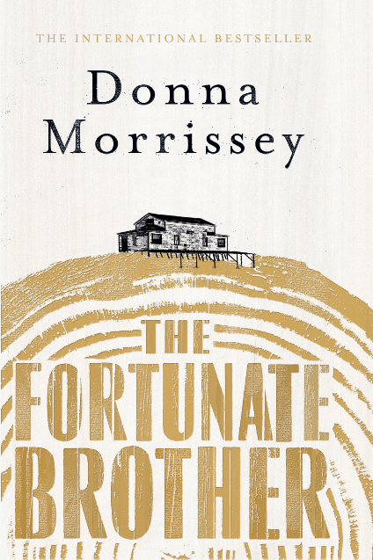
中文书名：《那奥一家》
英文书名：THE FORTUNATE BROTHER
作 者：Donna Morrissey
出 版 社：Canongate
代理公司：ANA/Anna Dai
出版时间：2017年4月
代理地区：中国大陆、台湾
页 数：272页
审读资料：电子稿
类 型：小说
·作者前作曾授权：美国，德国，日本，瑞典，意大利，英国

内容简介：

短短的一段时间之内，那奥一家经历了生活的巨变——先是失去了渔业生意，然后又是长子克里斯在亚伯塔石油钻井工作时意外身亡。

正在一家人悲痛欲绝时，当地发生了一场谋杀事件，而一切矛头疑点，则都指向那奥一家。被杀的是与那奥一家颇有冲突的地头蛇克拉·杰拉德，警察在那奥家的码头发现了杰拉德的血迹，虽然首先被怀疑的，是一位冷漠疏离的太太，但最后，疑云终于全部笼罩在那奥一家的头顶。

但是，即便在一片混乱、喧嚣之下，长子克里斯之死依然静默地吞噬着一家人。父亲西尔瓦尼·那奥终日饮酒度日、买醉解愁，母亲艾迪此又被查出患有乳腺癌，弟弟凯尔与妹妹塞尔维二人，也被卷入哥哥死亡的漩涡中，因为彼此为哥哥的死承担了多少责任而争执不休。

随着杰拉德谋杀的真相浮出水面，一同被翻出的，还有更多不为人知的秘密……

在本书中，加拿大作者唐娜·莫里西以一种高超的手法生动地塑造了每一个角色。作为故事主角的凯尔是一个悲观的孩子，对事物不抱希望，对于哥哥的死，他悲伤万分，却从不与人诉说。比起反抗，逃跑总是他的第一选项，但凯尔却也用自己的方式默默关心着身边的人。但随着故事的发展，我们会看到凯尔从选择逃跑，到停下，到慢慢接纳，最终看到了生命中存在的美。

母亲艾迪则是在绝望中一直坚持着希望的坚强的人，“希望，总会在绝望的黑暗中破土而出，并撕裂出一条道路，这条路，迎向一个比今天更好过一点的明天。”

生活的现实与艰辛，生命的微弱与人心的不可控……即便是面对了种种生活中的不公和不幸，这依然是一个关于希望的故事。正如全文最后，作者所轻描淡写却又让人深刻的一句话：

“他坐在那里，对着氤氲的黑夜微笑，看起来就像一个年迈的水手，穿越了一场猛烈的暴风雨，终于得以停靠在自己亲手建起的安全港湾中。”

作者简介：

唐娜·莫里西（Donna Morrissey），生于加拿大纽芬兰，现居于新斯科舍，是加拿大颇具才华的作者。她的故事背景，多设置于加拿大渔港村落，讲述人们与生活、与自然的抗争与和解。

莫里西是一位得奖作家，著有五部作品，其中《西尔瓦尼·那奥》（SYLVANUS NOW）曾入围不列颠国协作家奖(Commonwealth Writers Prize)短名单。

谢谢您的阅读！
请将回馈信息发至：戴园园 （Anna Dai）
安德鲁﹒纳伯格联合国际有限公司北京代表处
北京市海淀区中关村大街甲59号中国人民大学文化大厦1705室, 邮编：100872
电话：010-82504206
传真：010-82504200
Email: Anna@nurnberg.com.cn
网址：www.nurnberg.com.cn
微博：http://weibo.com/nurnberg
豆瓣小站：http://site.douban.com/110577/
微信订阅号：ANABJ2002

